**МИНОБРНАУКИ РОССИИ**

Федеральное государственное бюджетное

образовательное учреждение высшего образования

**«Ухтинский государственный технический университет»**

**(УГТУ)**

Кафедра вычислительной техники, информационных систем и технологий

**Расчётно-графическая работа**

Дисциплина: «Моделирование бизнес-процессов»

Шифр 181385 Группа ИВТ-22-оз-М Курс 1

Смердов Евгений Олегович

Проверил:

|  |  |
| --- | --- |
| Доцент кафедры ВТИСиТ | В.Е. Кунцев |

Ухта

2023

СОДЕРЖАНИЕ

ПРЕДМЕТНАЯ ОБЛАСТЬ 3

1 ПРОЕКТИРОВАНИЕ БИЗНЕС-ПРОЦЕССА НОТАЦИЕЙ BPMN 2.0 6

2 ПРОЕКТИРОВАНИЕ БИЗНЕС-ПРОЦЕССА НОТАЦИЕЙ IDEF0 9

Заключение 12

# ПРЕДМЕТНАЯ ОБЛАСТЬ

Описание предметной области основано на анализе процессов обучения в рамках курса «Управление данными» кафедры ВТИСиТ.

На данном курсе студенты изучают основы реляционных баз данных и учатся правильно проектировать их.

Реляционная база данных – это набор данных с предопределенными связями между ними. Эти данные организованны в виде набора таблиц, состоящих из столбцов и строк. В таблицах хранится информация об объектах, представленных в базе данных. В каждом столбце таблицы хранится определенный тип данных, в каждой ячейке – значение атрибута. Каждая стока таблицы представляет собой набор связанных значений, относящихся к одному объекту или сущности. Строки в таблице могут быть помечены уникальным идентификатором, называемым первичным ключом, а строки из нескольких таблиц могут быть связаны с помощью внешних ключей. К этим данным можно получить доступ многими способами, и при этом реорганизовывать таблицы БД не требуется.

В основе правильного проектирования баз данных лежит процесс нормализации.

Нормализация – это процесс организации данных в базе данных, включающий создание таблиц и установление отношений между ними в соответствии с правилами, которые обеспечивают защиту данных и делают базу данных более гибкой, устраняя избыточность и несогласованные зависимости.

Избыточность данных приводит к непродуктивному расходованию свободного места на диске и затрудняет обслуживание баз данных. Например, если данные, хранящиеся в нескольких местах, потребуется изменить, в них придется внести одни и те же изменения во всех этих местах.

Несогласованные зависимости могут затруднять доступ к данным, так как путь к данным при этом может отсутствовать или быть неправильным.

Существует несколько правил нормализации баз данных. Каждое правило называется «нормальной формой».

При проектировании реляционных баз данных строятся три модели баз данных:

* концептуальная модель – описывается информация об объектах или понятиях предметной области и связей между ними. А также описываются ограничения целостности, то есть требования к допустимым значениям данных и связям между ними;
* логическая модель – на основании построенной концептуальной модели, строится схема реляционной базы данных или логической модели. На этом этапе производится нормализация таблиц. Специфика конкретной СУБД не учитывается.
* физическая модель – создание модели для конкретной СУБД.

Раскроем представление логической модели подробнее и перечислим сущности, являющиеся неотъемлемой её частью.

При описании логической модели важно знать такие данные как:

* название модели;
* краткое описание процесса модели;
* множество сущностей, принадлежащие конкретной модели;
* авторство модели.

Автором модели может являться как студент, так и преподаватель.

Сущность – это то, что может быть чётко идентифицировано, за чем хотелось бы или необходимо наблюдать в рамках поставленной задачи.

Сущность, хранит в себе такие данные как:

* название сущности;
* множество атрибутов, принадлежащих конкретной сущности;
* связи данной сущности по отношению к другим.

Под связью представляется взаимодействие между сущностями, характеризующееся мощностью, которая показывает сколько сущностей могут относится к конкретной сущности.

Связь, хранит в себе такие данные как:

* мощность связи, определяющее взаимодействие между двумя сущностями.

Атрибут – именованная характеристика определенного свойства сущности.

Атрибут в свою очередь, хранит в себе такие данные как:

* название атрибута.

Анализ предметной области послужил основой для разработки информационной системы на основе темы «Информационная система «Тренажёр для отработки студентами навыков реконструкции нормализованных реляционных моделей данных по имеющимся наборам ненормализованных данных». Анализ был проведён на основе консультаций с экспертами предметной области, а именно с заказчиком системы. Система строится с точки зрения преподавателя и студента.

# ПРОЕКТИРОВАНИЕ БИЗНЕС-ПРОЦЕССА НОТАЦИЕЙ BPMN 2.0

BPMN (Business Process Model and Notation) – это язык моделирования бизнес-процессов, который является промежуточным звеном между формализацией/визуализацией и воплощением бизнес-процесса. С помощью моделирования мы можем описать любые бизнес-процессы, и они могут выполняться в самых разных системах управления.

Язык описания бизнес-процессов основан на следующих базовых объектах:

* Event – Событие;
* Activity – Действия;
* Gateway – Шлюзы или Развилки;
* Flow – Поток;
* Date – Данные;
* Artefact – Артефакты;
* Swimline – «плавательные дорожки»;
* Pool (Пул) — набор.

Описание предметной области тренажёра в нотации BPMN 2.0 разделим на три части и опишем каждую из них поподробнее.

Во-первых, опишем процесс создания модели.

Создавать модель в системе для учёта эталонных моделей, на основе которых в будущем будут строиться задания, может только преподаватель. Для этого необходимо описать основную информацию о модели и описать сущности и связи между сущностями. На диаграмме это выглядит так – в Рисунок 1.

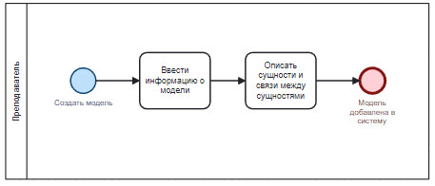

Рисунок 1 – Диаграмма создания модели

Во-вторых, опишем процесс формирования задания. Для этого необходимо выбрать модель, на основе которой будет строиться задание в системе. Затем описать задание – что необходимо знать студенту при выполнении задания, а также загрузим файл с тестовыми данными, которые будут наполнять таблицу и по своей сути являются информацией для дальнейшего анализа и выполнения задания. На диаграмме это можно описать так – в Рисунок 2.

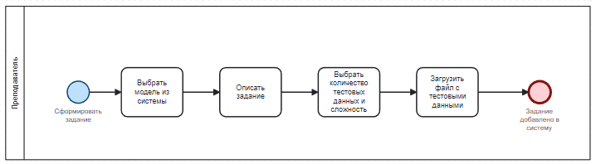

Рисунок 2 – Диаграмма формирования задания

В-третьих, опишем процесс назначения и выполнения задания студентом.

Для начала выберем студента и выберем задание, которое ему необходимо отправить. Студент, анализирует данные из задания и старается реконструировать реляционную нормализованную модель базы данных, на основе которой строилось задание. Он описывает информацию о реконструируемой модели, добавляет сущности и связи, и отправляет задание на проверку.

После того, как студент выполнил задание, преподаватель может его проверить и поставить оценку. В зависимости от того, как хорошо студент справился с реконструированием модели, преподаватель решает поставить оценку или отправить задание на доработку. В данном случае диаграмма будет выглядеть так – в Рисунок 3, Рисунок 4.

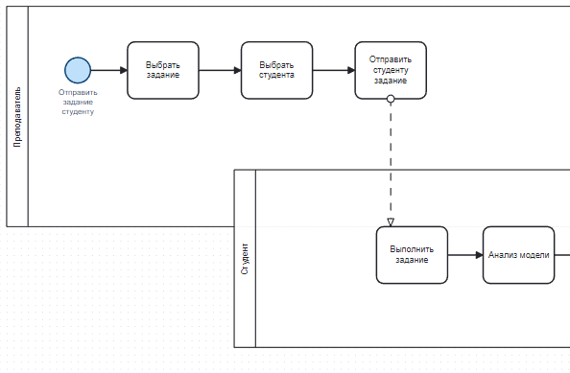

Рисунок 3 – Диаграмма выполнения и проверки задания 1

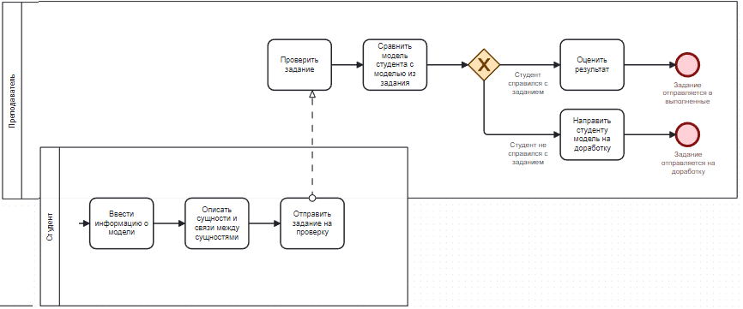

Рисунок 4 – Диаграмма выполнения и проверки задания 2

# ПРОЕКТИРОВАНИЕ БИЗНЕС-ПРОЦЕССА НОТАЦИЕЙ IDEF0

IDEF0 — методология функционального моделирования и графическая нотация, предназначенная для формализации и описания бизнес-процессов. Отличительной особенностью IDEF0 является ее акцент на соподчиненность объектов. В IDEF0 рассматриваются логические отношения между работами, а не их временная последовательность (поток работ).

Функциональная модель IDEF0 представляет собой набор блоков, каждый из которых представляет собой «черный ящик» со входами и выходами, управлением и механизмами, которые детализируются (декомпозируются) до необходимого уровня. Наиболее важная функция расположена в верхнем левом углу. А соединяются функции между собой при помощи стрелок и описаний функциональных блоков. При этом каждый вид стрелки или активности имеет собственное значение. Данная модель позволяет описать все основные виды процессов, как административные, так и организационные. Стрелки могут быть:

* Входящие – вводящие, которые ставят определенную задачу.
* Исходящие – выводящие результат деятельности.
* Контроль (сверху вниз) – механизмы управления (положения, инструкции).
* Механизмы (снизу вверх) – что используется для того, чтобы произвести необходимую работу.

Чтобы описать данный проект, нам необходимо определить главный процесс – Тренажёр для отработки студентами навыков реконструкции нормализованных моделей баз данных по наборам ненормализованных данных.

Входящие потоки у данного процесса будут:

* Информация о задании.
* Оценка результата реконструкции.
* Результат реконструкции модели.
* Данные пользователя.
* Данные эталонной модели.

Исходящие потоки у данного процесса будут:

* Эталонная модель.
* Задание.
* Результат задания.
* Аккаунт пользователя.

Потоки контроля данного процесса будут:

* Алгоритм денормализации.
* Алгоритм нормализации.
* Методические указания.

Потоки механизма данного процесса будут:

* Преподаватель.
* Студент.
* Тренажёр.

В итоге получаем такую диаграмму – Рисунок 5.

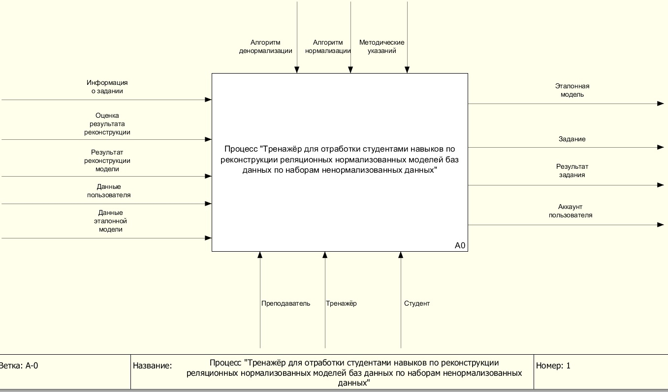

Рисунок 5 – Диаграмма IDEF0

Декомпозируем данный процесс и опишем каким образом потоки взаимодействуют со внутренними процессами - Рисунок 6.

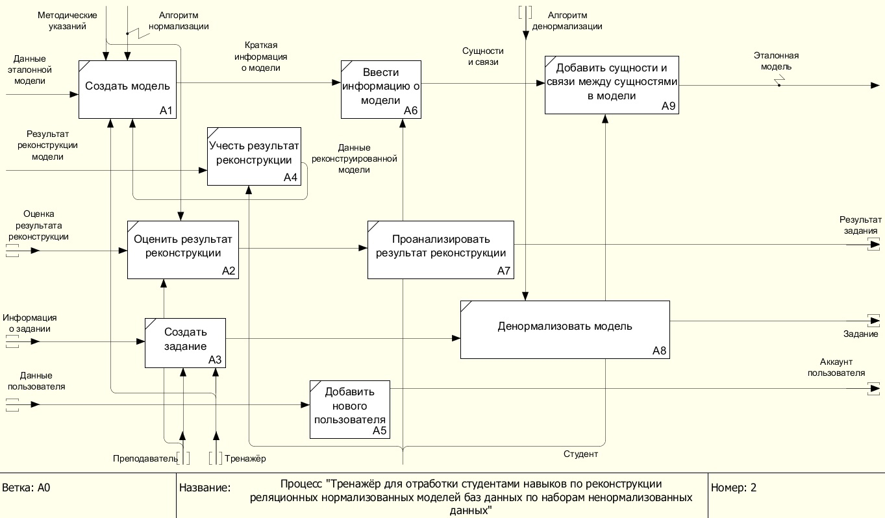

Рисунок 6 – Декомпозиция основного процесса

# Заключение

В ходе выполнения курсового проекта были изучены теоретические и практические основы построения таких диаграмм как BMPN 2.0 и IDEF0 для моделирования бизнес-процессов.

По итогу выполненной работы были составлены две полноценные диаграммы (BPMN 2.0 и IDEF0), описывающие бизнес-процесс под названием «Тренажёр для отработки студентами навыков реконструкции нормализованных реляционных моделей баз данных по наборам ненормализованных данных».